«____» ______________ 2022 г.

ОПРОСНЫЙ ЛИСТ НА ПОДБОР КОЛОДЦА/КЕССОНА

Объект:
Заказчик:
Контактное лицо:
Телефон/факс/e-mail:
Статус заявки: |  |  | Проектирование |  |  |  |  |  |  |  |  | Закупка
Наиболее важно: |  |  | Срок поставки |  |  |  |  |  |  | Качество |  |  |  |  |  |  | Стоимость

Поступающая среда
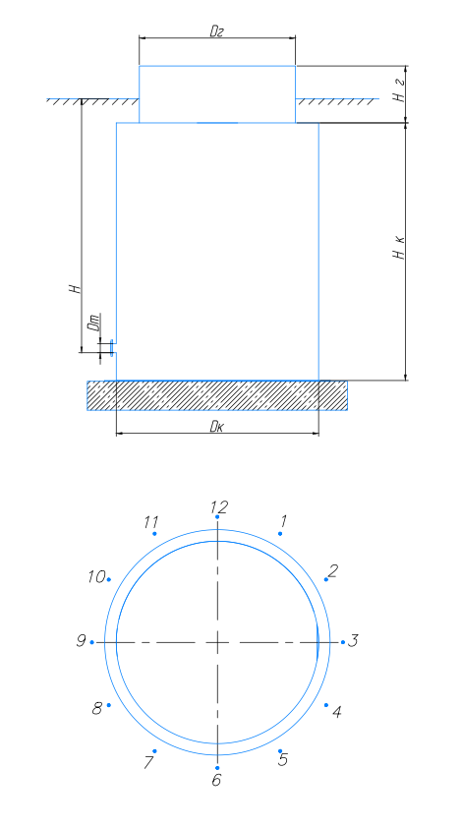
Назначение колодца | V
Ливневый
Поворотный
Контрольный
Распределительный
Соединительный
Гаситель
Отбора-проб
Разделительная камера
Кессон закрытый
Характеристики корпуса колодца
Диаметр корпуса колодца, Dк, мм.
Высота рабочей части, Нк, мм.
Диаметр горловины, Dг, мм.
Высота горловины, Нг, мм.

Размещение
Под газоном |  | Под проезжей частью
Уровень грунтовых вод от уровня земли, мм

Информация о трубопроводах, подключаемых к колодцу

№ | Диаметр, мм | Глубина заложения, мм | Тип, марка трубы | Тип соединения* | Направление подключения (часы)
1
2
3
4
5
* - раструб, фланец, муфтовое соединение, сварное соединение, пайка

Дополнительное оборудование
Лестница | Да |  | Нет
Корзина сороудерживающая | Да |  | Нет
Задвижка на подводящем трубопроводе | Да |  | Нет
Задвижка на отводящем трубопроводе | Да |  | Нет
Управление задвижками | Ручное |  | Автоматическое
Блок-бокс над колодцем | Да |  | Нет
Грузоподъемное устройство | Да |  | Нет
Вентиляция принудительная | Да |  | Нет
Вентиляция естественная | Да |  | Нет
Обогреватель | Да |  | Нет
Расходомер | Да |  | Нет
Тип и марка расходомера
Если в списке нет требуемого оборудования, необходимо добавить в дополнительные требования, прикрепить паспорт и габаритные чертежи (при их наличии)

Дополнительные требования: _____________________________________________________________________________________
____________________________________________________________________________________________________________________________________________________________________________________________________________________________________________________________________________________________________________________________________________________

________________________________________/___________________/
ФИО, должность Подпись

